西城区教育系统学习宣传贯彻
党的十九大精神宣讲活动专刊
（九）
中共北京市西城区委教育工委宣传部 2017年11月24日

西城区三级党代表宣讲十九大精神
——西城区党代表李玉春同志走进宣武分院宣讲十九大精神

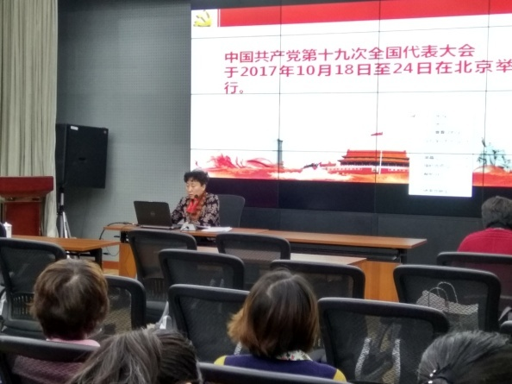
11月6日，西城区党代表、宣武分院党总支书记李玉春在宣武分院宣讲党的十九大精神。
李玉春同志介绍了党的十九大报告的框架、主题及总结的十方面历史性成就；提炼了报告中的重要内容；指明了习近平新时代中国特色社会主义思想的内涵实质、阶段目标及实施策略；强调了新时代党的建设总体要求和落实措施。一是坚持党要管党、全面从严治党的组织原则；二是倡导防止、反对“八个主义”，把党的政治建设摆在首位；三是夺取反腐败斗争压倒性胜利；四是留置取代“两规”，依法治党；五是干部要提升八项执政本领；六是对全体党员做出新要求。
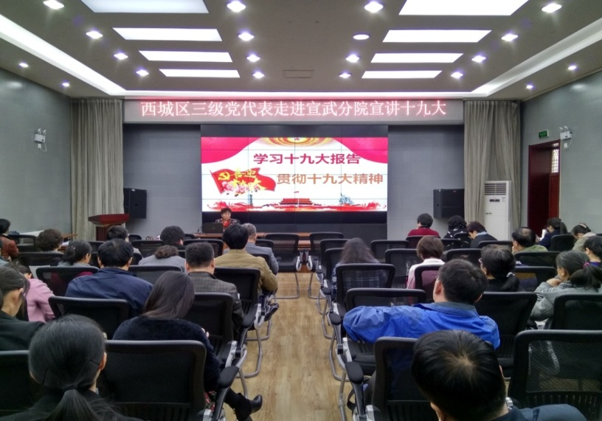
李玉春同志部署了宣武分院党员学习贯彻党的十九大精神将要开展的“新时代、新征程、新贡献”主题活动 和“四个一”专项活动：即组织一次参观、召开一次专题学习交流会、宣讲一次主题党课、开展一次主题党日活动，并要求全体党员要通过学习，做出更好的成绩。
李玉春同志的宣讲引导和鼓舞分院党员把学习贯彻党的十九大精神作为首要的政治任务，在学懂、弄通、做实上下功夫，全院教职员工要砥砺奋进加油干，伟大征程创新功。

西城区三级党代表宣讲十九大精神
——西城区党代表常晓玲同志走进十三中分校宣讲十九大精神
11月14日下午，区党代表常晓玲同志在十三中分校进行了题为“新时代、新征程、新贡献”的十九大精神宣讲报告。
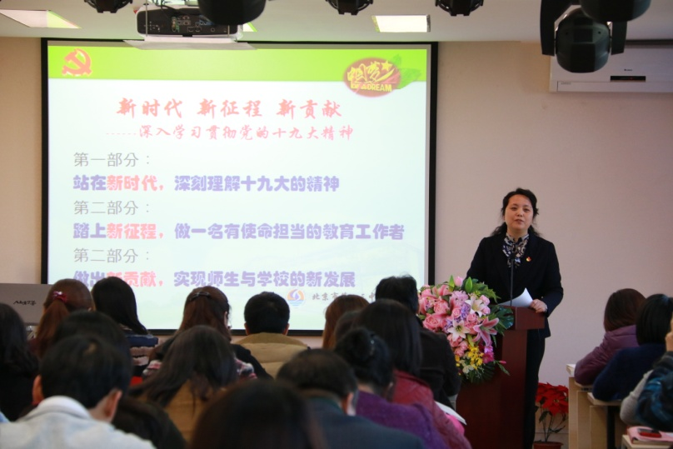
宣讲内容主要分为三个部分：第一部分：站在新时代，深刻理解十九大的精神。大家学习了大会的主题，大会的主要成果和大会的主要精神与历史贡献。第二部分是踏上新征程，做一名知使命的教育工作者。常晓玲同志用知变、应变、改变概括了当前作为教育工作者的使命。从教育深化改革的新变化、中小学运行机制的新变化、中小学党建形势的新变化三个方面分析了当前全社会和北京市教育领域的新变化新要求，全体教职员工深刻认识到摆在面前的新形势，新方向。第三部分是做出新贡献，实现师生、学校的新发展。常晓玲同志紧扣十三中分校的实际情况，指出规范化是基础，精细化是关键，个性化是灵魂。要强基固本，强化基础性管理；要师德高尚，争做“四有教师”，努力成为学生优秀引路人；要攻坚克难，做实做细做好各项工作；要自省反思，定好位，以最好的职业状态做好工作。
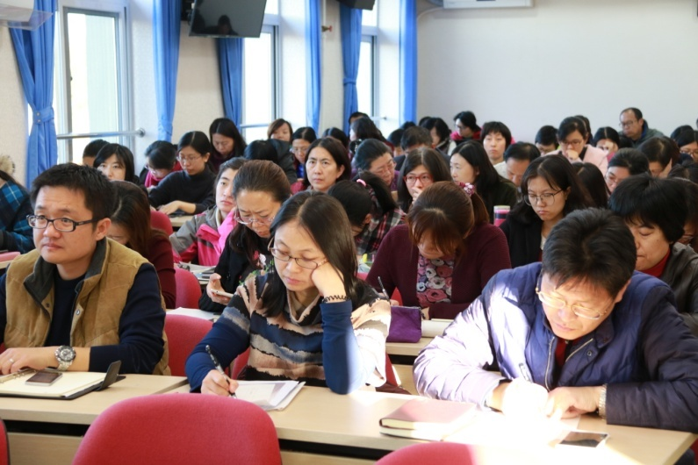
报告会历时一个多小时，全体教职员工认真聆听，认真记录，全面地学习了党的十九大报告中的精髓，紧密联系自身实际，要认真落实学校的各项要求，站好岗，尽好责，为党的教育事业做出新贡献。
（编辑：符宁 胡婷婷 核发：张洁）

